2023年上海市15区中考数学一模汇编
专题08 解直角三角形的应用（解答题22题）
一．解答题（共15小题）
1．（2022秋•青浦区校级期末）如图，在港口A的南偏东37°方向的海面上，有一巡逻艇B，A、B相距20海里，这时在巡逻艇的正北方向及港口A的北偏东67°方向上，有一渔船C发生故障．得知这一情况后，巡逻艇以25海里/小时的速度前往救援，问巡逻艇能否在1小时内到达渔船C处？
（参考数据：sin37°≈0.60，cos37°≈0.80，tan37°≈0.75，sin67°≈，cos67°≈，tan67°≈）
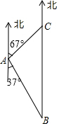
【分析】由已知可得△ABC中∠C＝67°，∠B＝37°且AB＝20海里．要求BC的长，可以过A作AD⊥BC于D，先求出CD和BD的长，就可转化为运用三角函数解直角三角形．
【解答】解：过点A作AH⊥BC，垂足为点H．
由题意，得∠ACH＝67°，∠B＝37°，AB＝20．
在Rt△ABH中，
∵sinB＝，∴AH＝AB•sin∠B＝20×sin37°≈12，
∵cosB＝，∴BH＝AB•cos∠B＝20×cos37°≈16，
在Rt△ACH中，
∵tan∠ACH＝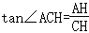，
∴CH＝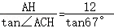≈5，
∵BC＝BH+CH，∴BC≈16+5＝21．
∵21÷25＜1，
所以，巡逻艇能在1小时内到达渔船C处．
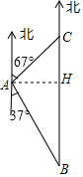
【点评】本题考查了解直角三角形的应用，解答本题的关键是将一般三角形的问题一般可以转化为解直角三角形的问题，解决的方法就是作高线．
2．（2022秋•嘉定区校级期末）某小区开展了“行车安全，方便居民”的活动，对地下车库作了改进．如图4，这小区原地下车库的入口处有斜坡AC长为13米，它的坡度为i＝1：2.4，AB⊥BC，为了居民行车安全，现将斜坡的坡角改为17°，即∠ADC＝17°（此时点B、C、D在同一直线上）．
求斜坡改进后的起点D与原起点C的距离（结果精确到0.1米）．
（参考数据：sin17°≈0.29，cos17°≈0.96，tan17°≈0.31）
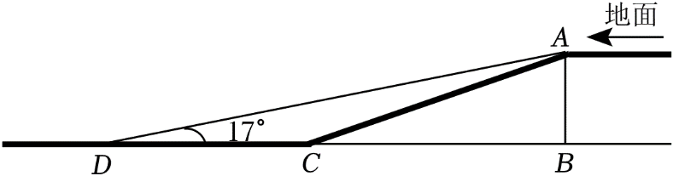
【分析】根据坡度的概念，设AB＝5x米，则BC＝12x米，根据勾股定理列出方程，解方程求解，然后根据余切的定义列出算式，求出DC．
【解答】解：由题意，得：∠ABC＝90°，i＝1：2.4，
在Rt△ABC中，i＝＝，
设AB＝5x米，则BC＝12x米，
∴AB²+BC²＝AC²，
∴AC＝13x，
∵AC＝13，
∴x＝1，
∴AB＝5米，BC＝12米，
在Rt△ABD中，tan∠ADC＝，
∵∠ADC＝17°，AB＝5米，
∴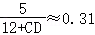，
∴CD≈4.1（米），
答：斜坡改进后的起点D与原起点C的距离为4.1米．
【点评】本题考查的是解直角三角形的应用﹣坡度坡角问题，掌握坡度的概念、熟记锐角三角函数的定义是解题的关键．
3．（2022秋•杨浦区校级期末）湖中小岛上码头C处一名游客突发疾病，需要救援．位于湖面B点处的快艇和湖岸A处的救援船接到通知后立刻同时出发前往救援．计划由快艇赶到码头C接该游客，再沿CA方向行驶，与救援船相遇后将该游客转运到救援船上．已知C在A的北偏东30°方向上，B在A的北偏东60°方向上，且在C的正南方向1000米处．
（1）求湖岸A与码头C的距离（结果精确到1米，参考数据：）
（2）救援船的平均速度为180米/分，快艇的平均速度为320米/分，在接到通知后，快艇能否在6分钟内将该游客送上救援船？请说明理由．（接送游客上下船的时间忽略不计）
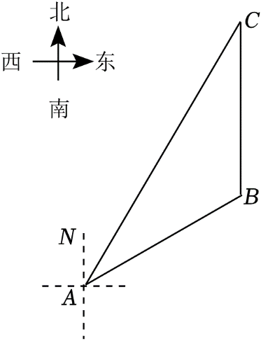
【分析】（1）延长CB到点D，使CD⊥AD于D，设BD＝x，则AB＝2x，，CD＝900+x，在Rt△ACD中，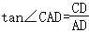，即可求出x＝450，根据Rt△ACD中，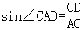即可求出湖岸A与码头C的距离；
（2）设快艇将游客送上救援船时间为t分钟，根据等量关系式：救援船行驶的路程+快艇行驶的路程＝BC+AC，列出方程，求出时间t，再和5分钟进行比较即可求解．
【解答】解：（1）延长CB到点D，使CD⊥AD于D，
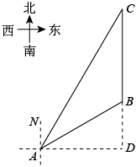
由题易知：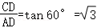，CD＝AD，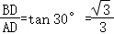，BD＝AD，
∴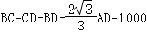（米），
∴AD＝500，
∴AC＝2AD＝1000≈1732（米），
则1800t+320•（t﹣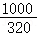）＝1732，
500t＝2732，
解得：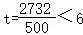，
∴6min内可以将该游客送上救援船．
【点评】本题主要考查了解直角三角形及其应用，一元一次方程应用中的行程问题、含30°角的直角三角形的三边关系等知识点，找到等量关系式，构建直角三角形是解答本题的关键．
4．（2022秋•青浦区校级期末）如图，在距某输电铁塔GH（GH垂直地面）的底部点H左侧水平距离45米的点B处有一个山坡，山坡AB的坡度，山坡坡底点B到坡顶A的距离AB等于30米，在坡顶A处测得铁塔顶点G的仰角为30°（铁塔GH与山坡AB在同一平面内）．
（1）求山坡的高度；
（2）求铁塔的高度GH．（结果保留根号）
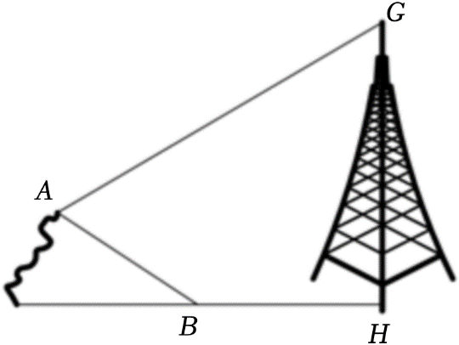
【分析】（1）过点A作AD⊥HB，交HB的延长线于点D，由坡度的定义计算出BD与AD的关系，根据勾股定理求出AD即可得到答案；
（2）过点A作AE⊥GH于点H，则四边形ADHE是矩形，解直角三角形即可得到结论．
【解答】解：（1）如图，过点A作AD⊥HB，交HB的延长线于点D，
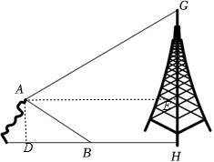
∴∠ADB＝90°，
∵山坡AB的坡度，AB＝30米，
∴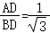，；
又∵AB²＝AD²+BD²，即，
∴AD＝15米，
∴山坡的高度为15米；
（2）过点A作AE⊥GH于点H，则四边形ADHE是矩形，
由题意可知：∠GAE＝30°，BH＝45米，
∵米，
∴米，
在Rt△AGE中，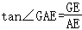，
∴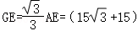米，
又∵EH＝AD＝15米，
∴米，
答：铁塔的高度GH为米．
【点评】本题考查了解直角三角形的应用，矩形的性质与判定，掌握锐角三角函数、坡度的意义是解题的关键．
5．（2022秋•静安区期末）有一把长为6米的梯子AB，将它的上端A靠着墙面，下端B放在地面上，梯子与地面所成的角记为α，地面与墙面互相垂直（如图1所示）．一般满足50°≤α≤75°时，人才能安全地使用这架梯子．
（1）当梯子底端B距离墙面2.5米时，求α的度数（结果取整数），此时人是否能安全地使用这架梯子？
（2）当人能安全地使用这架梯子，且梯子顶端A离开地面最高时，梯子开始下滑，如果梯子顶端A沿着墙面下滑1.5米到墙面上的D点处停止，梯子底端B也随之向后平移到地面上的点E处（如图2所示），此时人是否能安全使用这架梯子？请说明理由．
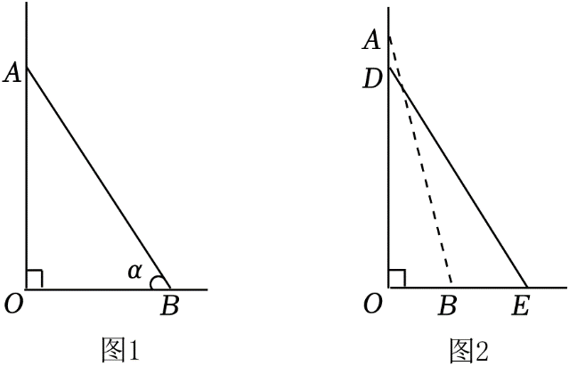
【分析】（1）由∠α的余弦求出∠α的度数，即可解决问题；
（2）由∠DEO的正弦求出∠DEO，即可解决问题．
【解答】解：（1）∵cosα＝＝≈0.417，
∴α≈65°，
∵50°≤65°≤75°，
∴此时人能安全地使用这架梯子；
（2）此时人不能安全使用这架梯子，理由如下：
梯子顶端A离开地面最高时，∠ABO＝75°，
∵sin∠ABO＝，
∴AO＝AB•sin75°＝6×sin75°≈5.82（米），
梯子顶端A沿着墙面下滑1.5米到墙面上的D点，
OD＝AO﹣AD＝5.82﹣1.5＝4.32（米），
∵sin∠DEO＝＝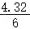＝0.72，
∴∠DEO≈46°，
∵46°＜50°，
∴此时人不能安全使用这架梯子．
【点评】本题考查解直角三角形的应用，关键是由锐角的三角函数定义求出梯子与地面的夹角．
6．（2022秋•黄浦区校级期末）如图，某地下车库的入口处有斜坡AB，它的坡度为i＝1：2，斜坡AB的长为6米，车库的高度为AH（AH⊥BC），为了让行车更安全，现将斜坡的坡角改造为14°（图中的∠ACB＝14°）．
（1）求车库的高度AH；
（2）求点B与点C之间的距离（结果精确到1米）．
（参考数据：sin14°＝0.24，cos14°＝0.97，tan14°＝0.25，cot14＝4.01）
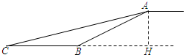
【分析】（1）利用坡度为i＝1：2，得出AH：BH＝1：2，进而利用勾股定理求出AH的长；
（2）利用tan14°＝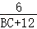，求出BC的长即可．
【解答】解：（1）由题意可得：AH：BH＝1：2，
设AH＝x，则BH＝2x，
故x²+（2x）²＝（6）²，
解得：x＝6，
答：车库的高度AH为6m；

（2）∵AH＝6，∴BH＝2AH＝12，
∴CH＝BC+BH＝BC+12，
在Rt△AHC中，∠AHC＝90°，
故tan∠ACB＝，
又∵∠ACB＝14°，
∴tan14°＝，
∴0.25＝，
解得：BC＝12，
答：点B与点C之间的距离是12m．

【点评】本题考查了解直角三角形的应用，坡度坡角问题，注意：坡度等于坡角的正切值．
7．（2022秋•徐汇区校级期末）某地一居民的窗户朝南．窗户的离地高度为0.8米，此地一年的冬至这一天的正午时刻太阳光与地面的夹角最小为α，夏至这一天的正午时刻太阳光与地面的夹角最大为β．若你是一名设计师，请你为教学楼的窗户设计一个直角形遮阳蓬BCD，要求它既能最大限度地遮挡夏天炎热的阳光，又能最大限度地使冬天温暖的阳光射入室内．根据测量测得∠α＝30°，∠β＝60°，AB＝1.5米．若同时满足下面两个条件：
（1）当太阳光与地面的夹角是α时，太阳光刚好射入室内．
（2）当太阳光与地面的夹角是β时，太阳光刚好不射入室内．请你求出直角形遮阳蓬BCD中CD的长、CD离地面的高度．
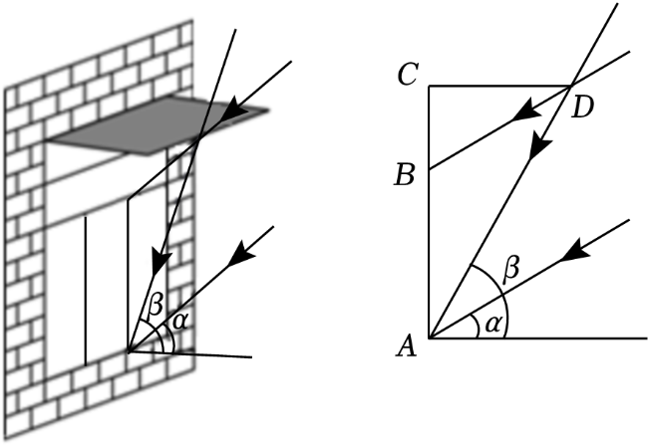
【分析】在直角三角形△BCD和△ACD，利用相应的三角函数用BC分别表示出CD、AC长，而AC﹣BC＝AB，由此即可求得BC长，进而求得CD长．
【解答】解：设BC＝x米，
∵∠α＝30°，∠β＝60°，
∴∠CDB＝30°，∠CDA＝60°，
在Rt△BCD中，tan∠CDB＝＝tan30°＝＝，
∴CD＝x，
在Rt△ACD中，tan∠CDA＝tan60°＝＝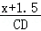＝，
∴CD＝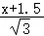，
∴＝x，
解得x＝，
∴CD＝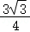（米），
CD离地面的高度0.8+1.5+＝3.05（米）．
答：直角形遮阳蓬BCD中CD的长为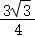米，CD离地面的高度3.05米．
【点评】本题考查了解直角三角形的应用，在解直角三角形的题目中，应先找到和所求线段相关的线段所在的直角三角形，然后确定利用什么形式的三角函数，最后解直角三角形即可求出结果．此题还需注意太阳光线是平行的．
8．（2022秋•浦东新区期末）某地一段长为50米的混泥土堤坝，堤坝的横断面ABCD是等腰梯形（如图所示），坝顶AD宽为8米，坝高为4米，斜坡AB的坡度为1：1.5．
（1）求横断面ABCD的面积；
（2）为了提高堤坝的防洪能力，现需将原堤坝按斜坡AB的坡度竖直加高1米，求加高堤坝需要多少立方米的混泥土？（堤坝的体积＝横断面的面积×堤坝的长度）
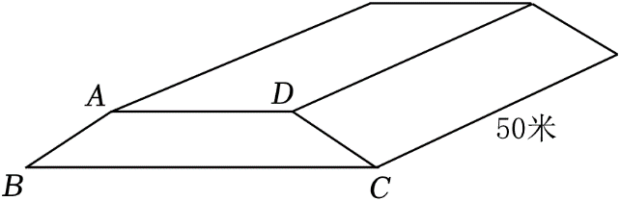
【分析】（1）作分别过A，D作AE⊥BC于E，作DF⊥BC于F，可得四边形AEFD为矩形，得到EF＝AD，根据AB的坡度可求得BE的长，证得Rt△ABE≌Rt△DCF可得到CF的长，根据梯形的面积公式即可求得结果；
（2）根据堤坝的上下底不变，高AE增加1米，求出梯形ABCD的面积，即可求得增高后需要混泥土的土方数．
【解答】解：（1）分别过A，D作AE⊥BC于E，作DF⊥BC于F，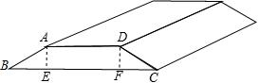
∵堤坝的横断面ABCD是等腰梯形，
∴AB＝DC，AD∥BC，
∴AE＝DF，AE⊥AD，
∴四边形AEFD是矩形，
∴AD＝EF＝8米，
∵AB的坡度为1：1.5，AE＝4米，
∴＝，
∴BE＝6米，
在Rt△ABE和Rt△DCF中，
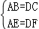，
∴Rt△ABE≌Rt△DCF（HL），
∴BE＝CF＝6米，
∴BC＝AE+EF+CF＝20米，
∴横断面ABCD的面积＝（AD+BC）•AE＝（8+20）×4＝56（平方米）；
（2）斜坡AB的坡度竖直加高1米，BC的长不变，
横断面的高＝5，
∴AD＝BC﹣2×1.5×5＝5，
∴横断面ABCD的面积＝（AD+BC）•AE＝（5+20）×5＝（平方米），
（﹣56）×50＝325（立方米）．
答：加高堤坝需要325立方米的混泥土．
【点评】本题考查了坡度坡角的求解，正确作出辅助线，根据坡度求出BE的长度是解题的关键．
9．（2022秋•金山区校级期末）无人机在实际生活中应用广泛．如图所示，小明利用无人机测量大楼的高度，无人机在空中P处，测得楼CD楼顶D处的俯角为45°，测得楼AB楼顶A处的俯角为60°．已知楼AB和楼CD之间的距离BC为100米，楼AB的高度为10米，从楼AB的A处测得楼CD的D处的仰角为30°（点A、B、C、D、P在同一平面内）．
（1）填空：∠APD＝ 75 度，∠ADC＝ 60 度；
（2）求楼CD的高度（结果保留根号）；
（3）求此时无人机距离地面BC的高度．
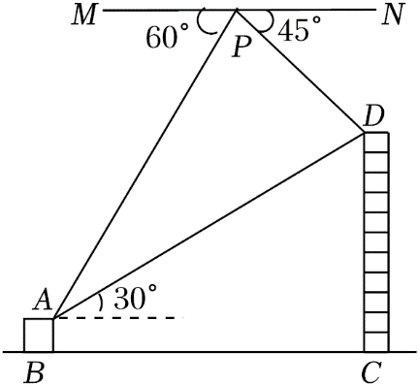
【分析】（1）由平角的性质可得∠APD；过点A作AE⊥CD于点E．则∠DAE＝30°，根据三角形内角和定理可得∠ADC．
（2）由题意可得AE＝BC＝100米，EC＝AB＝10米，在Rt△AED中，tan30°＝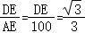，解得DE＝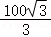，结合CD＝DE+EC可得出答案．
（3）过点P作PG⊥BC于点G，交AE于点F，证明△APF≌△DAE，可得PF＝AE＝100米，再根据PG＝PF+FG可得出答案．
【解答】解：（1）∵∠MPA＝60°，∠NPD＝45°，
∴∠APD＝180°﹣∠MPA﹣∠NPD＝75°．
过点A作AE⊥CD于点E．
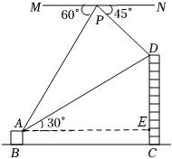
则∠DAE＝30°，
∴∠ADC＝180°﹣90°﹣30°＝60°．
故答案为：75；60．
（2）由题意可得AE＝BC＝100米，EC＝AB＝10米，
在Rt△AED中，∠DAE＝30°，
tan30°＝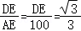，
解得DE＝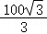，
∴CD＝DE+EC＝（+10）米．
∴楼CD的高度为（+10）米．
（3）过点P作PG⊥BC于点G，交AE于点F，
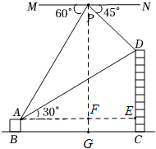
则∠PFA＝∠AED＝90°，FG＝AB＝10米，
∵MN∥AE，
∴∠PAF＝∠MPA＝60°，
∵∠ADE＝60°，
∴∠PAF＝∠ADE，
∵∠DAE＝∠30°，
∴∠PAD＝30°，
∵∠APD＝75°，
∴∠ADP＝75°，
∴∠ADP＝∠APD，
则AP＝AD，
∴△APF≌△DAE（AAS），
∴PF＝AE＝100米，
∴PG＝PF+FG＝100+10＝110（米）．
∴此时无人机距离地面BC的高度为110米．
【点评】本题考查解直角三角形的应用﹣仰角俯角问题，熟练掌握锐角三角函数的定义是解答本题的关键．
10．（2022秋•闵行区期末）2022年11月12日10时03分，搭载天舟五号货运飞船的长征七号遥六运载火箭，在海南文昌航天发射场成功发射．天舟五号货运飞船重约13.6吨，长度BD＝10.6米，货物仓的直径可达3.35米，是世界现役货物运输能力最大、在轨支持能力最全面的货运飞船，堪称“在职最强快递小哥”．已知飞船发射塔垂直于地面，某人在地面A处测得飞船底部D处的仰角45°，顶部B处的仰角为53°，求此时观测点A到发射塔CD的水平距离（结果精确到0.1米）．（参考数据：sin53°≈0.80，cos53°≈0.60，tan53°≈1.33）
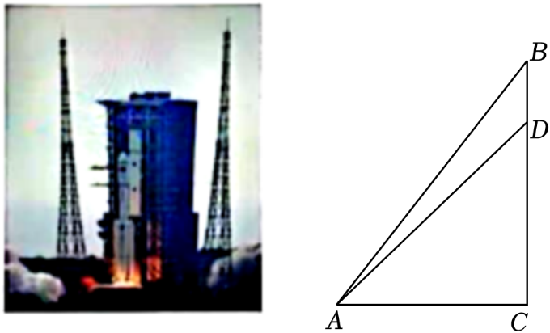
【分析】根据题意可得：∠ACD＝90°，然后在Rt△ACD和Rt△ABC中，分别利用锐角三角函数的定义求出BC，CD的长，最后根据BD＝10.6米，列出关于AC的方程，进行计算即可解答．
【解答】解：由题意得：∠ACD＝90°，
在Rt△ACD中，∠DAC＝45°，
∴DC＝AC•tan45°＝AC，
在Rt△ABC中，∠BAC＝53°，
∴BC＝AC•tan53°≈1.33AC，
∵BD＝10.6米，
∴BC﹣CD＝10.6，
∴1.33AC﹣AC＝10.6，
∴AC≈32.1米，
∴此时观测点A到发射塔CD的水平距离约为32.1米．
【点评】本题考查了解直角三角形的应用﹣仰角俯角问题，熟练掌握锐角三角函数的定义是解题的关键．
11．（2022秋•徐汇区期末）如图，C地在A地的正东方向，因有大山阻隔，由A地到C地需要绕行B地．已知B地位于A地的北偏东67°方向，距离A地520km，C地位于B地南偏东30°方向，若要打通穿山隧道，建成两地直达高铁，求A地到C地之间高铁线路的长（用进一法．结果保留整数）（参考数据：sin67°≈，cos67°≈，tan67°≈，≈1.73）
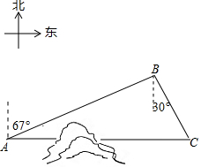
【分析】过点B作BD⊥AC于点D，利用锐角三角函数的定义求出AD及CD的长，进而可得出结论．
【解答】解：过点B作BD⊥AC于点D，
∵B地位于A地北偏东67°方向，距离A地520km，
∴∠ABD＝67°，
∴AD＝AB•sin67°＝520×＝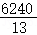＝480km，
BD＝AB•cos67°＝520×＝200km．
∵C地位于B地南偏东30°方向，
∴∠CBD＝30°，
∴CD＝BD•tan30°＝200×，
∴AC＝AD+CD＝480+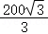≈480+116＝596（km）．
答：A地到C地之间高铁线路的长为596km．
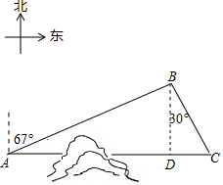
【点评】本题考查的是解直角三角形的应用﹣方向角问题，解题的关键是学会添加常用辅助线，构造直角三角形解决问题，需要熟记锐角三角函数的定义．
12．（2022秋•黄浦区期末）圭表（如图1）是我国古代度量日影长度的天文仪器，它包括一根直立的杆（称为“表”）和一把南北方向水平放置且与杆垂直的标尺（称为“圭”）．当正午的阳光照射在“表”上时，“表”的影子便会投射在“圭”上．我国古代很多地区通过观察“表”在“圭”上的影子长度来测算二十四节气，并以此作为指导农事活动的重要依据．例如，我国古代历法将一年中白昼最短的那一天（当日正午“表”在“圭”上的影子长度为全年最长）定为冬至；白昼最长的那一天（当日正午“表”在“圭”上的影子长度为全年最短）定为夏至．
某地发现一个圭表遗迹（如图2），但由于“表”已损坏，仅能测得“圭”上记录的夏至线与冬至线间的距离（即AB的长）为11.3米．现已知该地冬至正午太阳高度角（即∠CBD）为35°34′，夏至正午太阳高度角（即∠CAD）为82°26′，请通过计算推测损坏的“表”原来的高度（即CD的长）约为多少米？（参考数据见表，结果精确到个位）
α | sinα | cosα | tanα
35°34′ | 0.58 | 0.81 | 0.72
82°26′ | 0.99 | 0.13 | 7.5
（注：表中三角比的值是近似值）
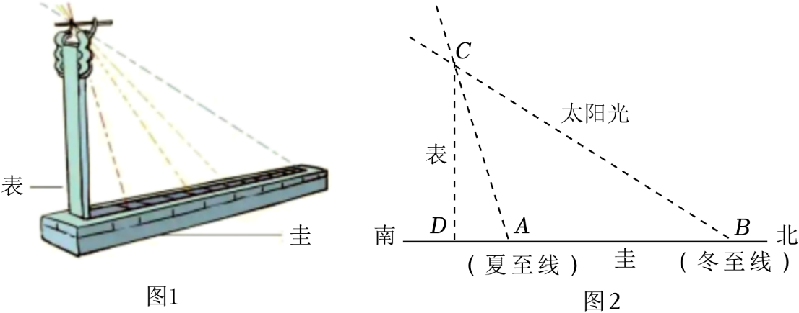
【分析】设CD＝x米，由∠CAD，∠CBD的正切定义表示出DA，BD的长，列出关于x的方程，即可解决问题．
【解答】解：设CD＝x米，
∵tan∠DAC＝，
∴AD＝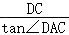＝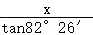≈（米），
∵tan∠CBD＝，
∴BD＝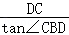＝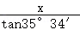≈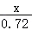（米），
∵DA+AB＝DB，
∴+11.3＝，
∴x＝9，
答：损坏的“表”原来的高度（即CD的长）约为9米．
【点评】本题考查解直角三角形的应用，关键是由锐角的正切定义列出关于CD的方程．
13．（2022秋•杨浦区期末）如图，高压电线杆AB垂直地面，测得电线杆AB的底部A到斜坡C的水平距离AC长为15.2米，落在斜坡上的电线杆的影长CD为5.2米，在D点处测得电线杆顶B的仰角为37°．已知斜坡CD的坡比i＝1：2.4，求该电线杆AB的高．（参考数据：sin37°＝0.6）
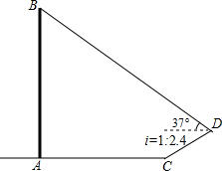
【分析】过点D作DE垂直AC的延长线于点E，DF垂直AB于点F，根据斜坡CD的坡比i＝1：2.4，CD＝5.2米，求出CE、DE的长度，然后求出AE和DF的长度，在△BDF中，求出BF的长度，即可求出AB的长度．
【解答】解：过点D作DE垂直AC的延长线于点E，DF垂直AB于点F，
则四边形AEDF为矩形，AF＝DE，AE＝DF，
∵斜坡CD的坡比i＝1：2.4，CD＝5.2米，
∴设DE＝x，CE＝2.4x，
CD＝＝2.6x＝5.2米，
解得：x＝2，
则DE＝AF＝2米，CE＝4.8米，
∴AE＝DF＝AC+CE＝15.2+4.8＝20（米），
在△BDF中，
∵∠BDF＝37°，DF＝20米，sin37°＝0.6，
∴cos37°＝＝0.8，
∴BF＝DFtan37°＝DF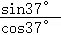＝20×＝15（米），
∴AB＝AF+BF＝2+15＝17（米）．
答：该电线杆AB的高为17米．
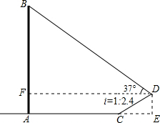
【点评】本题考查了解直角三角形的应用，解答本题的关键是根据坡度和仰角构造直角三角形，利用三角函数的知识求解，难度一般．
14．（2022秋•徐汇区期末）如图，在大楼AB的正前方有一斜坡CD，CD＝26米，坡度i＝1：2.4，小明在斜坡下端C处测得楼顶点B的仰角为60°，在斜坡上的点D处测得楼顶B的仰角为30°，DE与地面垂直，垂足为E，其中点A、C、E在同一直线上．
（1）求DE的值；
（2）求大楼AB的高度（结果保留根号）．
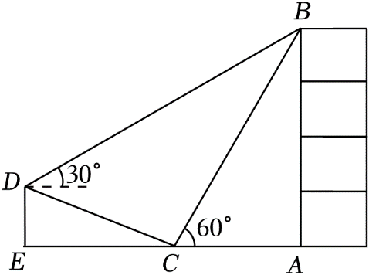
【分析】（1）设DE＝5x米，则CE＝12x米，根据勾股定理得到结论；
（2）根据勾股定理得到CE＝＝4，过点D作DF⊥AB于点F．根据矩形的性质得到DE＝AF＝2米，DF＝AE，解直角三角形即可得到结论．
【解答】解：（1）∵斜坡CD的坡度为i＝1：2.4，
∴＝，
设DE＝5x米，则CE＝12x米，
在Rt△CDE中，CD＝26米，
由勾股定理得（5x）²+（12x）²＝（13x）²＝26²，
解得x＝2．
∴斜坡CD的高度DE为10米；
（2）在Rt△CDE中，
∵CD＝26米，DE＝10米，
∴CE＝＝24米，
过点D作DF⊥AB于点F．
则DE＝AF＝10米，DF＝AE，
在Rt△BDF中，∠BDF＝30°，
∴BF＝DF，
设BF＝a米，则DF＝a米，
则AB＝BF+AF＝（10+a）米，
在Rt△ABC中，∠ACB＝60°，
tan60°＝＝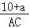＝，
解得AC＝（10+a），
∴AE＝AC+CE＝（10+a）+24＝a，
解得a＝5+12．
∴AB＝10+5+12＝（15+12）米．
∴大楼AB的高度为（15+12）米．
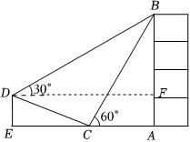
【点评】本题考查解直角三角形的应用﹣仰角俯角问题、坡度坡角问题，熟练掌握锐角三角函数的定义是解答本题的关键．
15．（2022秋•浦东新区校级期末）如图，一栋居民楼AB的高为16米，远处有一栋商务楼CD，小明在居民楼的楼底A处测得商务楼顶D处的仰角为60°，又在商务楼的楼顶D处测得居民楼的楼顶B处的俯角为45°．其中A、C两点分别位于B、D两点的正下方，且A、C两点在同一水平线上，求商务楼CD的高度．
（参考数据：≈1.414，≈1.732．结果精确到0.1米）
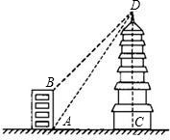
【分析】过点B作BE⊥CD与点E，解直角三角形得出方程，求出方程的解即可．
【解答】解：过点B作BE⊥CD与点E，由题意可知∠DBE＝45°，
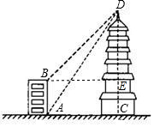
∠DAC＝60°，CE＝AB＝16，
设AC＝x，则CD＝x，BE＝AC＝x，
∵DE＝CD﹣CE＝x﹣16，
∵∠BED＝90°，∠DBE＝45°，
∴BE＝DE，
∴x＝x﹣16，
∴x＝8+8，
CD＝x＝24+8≈37.9（米），
答：商务楼CD的高度为37.9米．
【点评】本题考查了解直角三角形的应用，能正确解直角三角形是解此题的关键．

